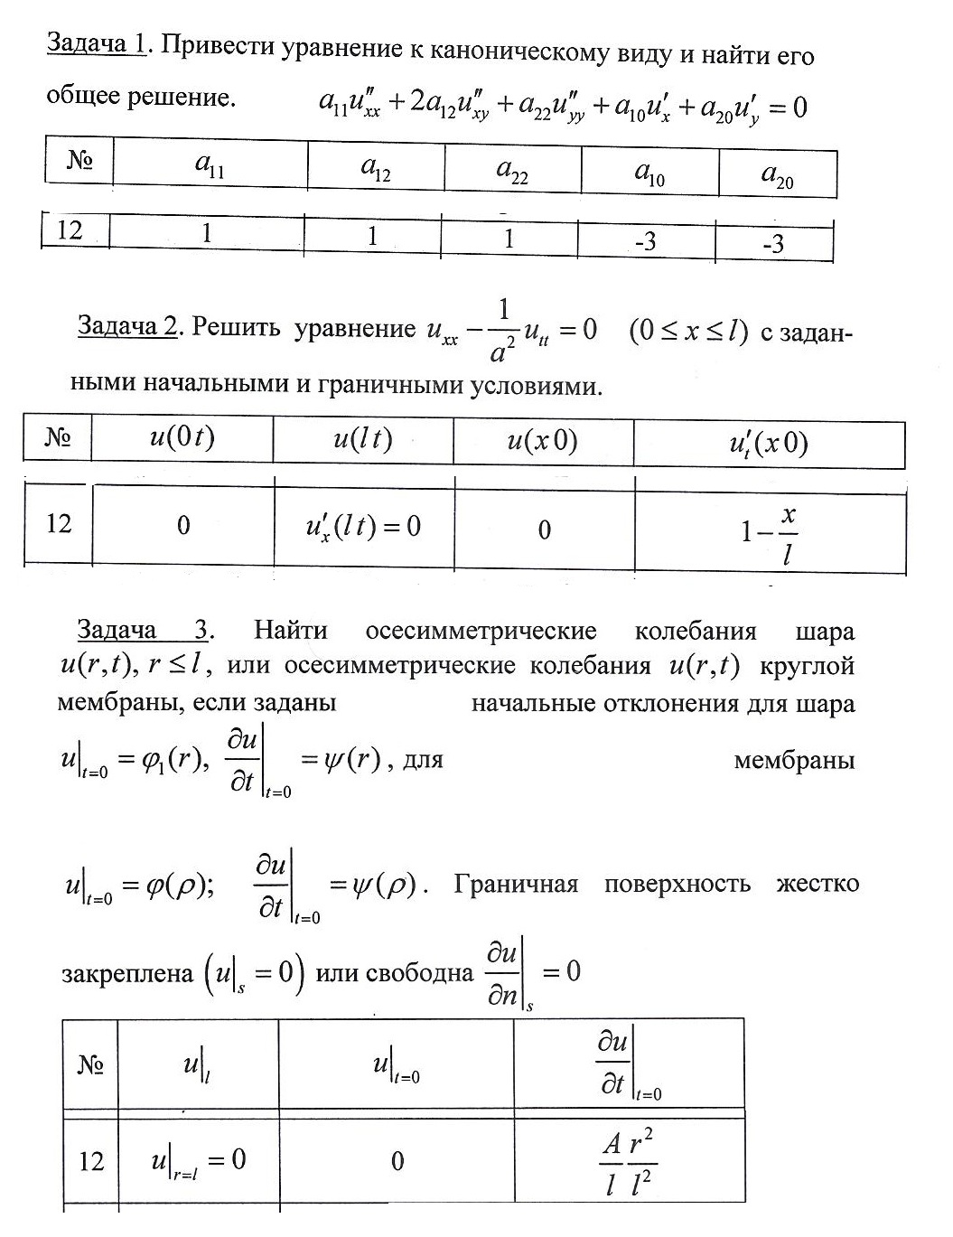

Задача 4. Найти распределение температуры и(х;t) в стержне 0≤х≤l с теплоизолированной боковой поверхностью, если задано начальное распределение температуры φ(х) и варианты краевых условий.
№ | и(0;t) | и(l;t) | φ(х)
22 | 0 | $$\frac{∂u}{∂x}\left(6;t\right)=0$$ | 3sin$\frac{3π}{4}x-3sin\frac{2π}{12}x$
24 | $$\frac{∂u}{∂x}\left(0;t\right)=0$$ | $$\frac{∂u}{∂x}\left(l;t\right)=0$$ | 5cos$\frac{3π}{l}x-2cos\frac{2π}{l}x$
12 | $$\frac{∂u}{∂x}\left(0;t\right)=0$$ | $u$ (9;t)=0 | cos$\frac{π}{9}x-4cos\frac{π}{3}x$

Задача 5. Найти распределение температуры и(r;t) внутри шара r≤l или по сечению цилиндра ρ≤l, если задано начальное распределение температуры внутри шара φ(r) или по сечению цилиндра φ(ρ).
№ | $${u|}_{l}$$ | ${u|}_{t=0}=$ φ
22 | ${u|}_{ρ=5}=$ 0 | ${u|}_{t=0}=$ $u_{0}(2+ρ^{2})$
24 | ${\frac{∂u}{∂ρ}|}_{ρ=2}=$ 0 | ${u|}_{t=0}=u_{0}($ $\frac{ρ^{2}}{4}-1)$
12 | ${\frac{∂u}{∂ρ}|}_{ρ=l}=$ 0 | ${u|}_{t=0}=u_{0}($ $2+\frac{ρ^{2}}{l^{2}})$

Задача 6. Решить задачу Дирихле для уравнения Лапласа Δu=0 внутри круга 0≤ρ≤l на плоскости.
№ | Краевое условие
22 | (8+3cos2φ+sin5φ) l=5
24 | 1-φ² ; -π≤φ≤π
12 | (1+6cosφ+36sin2φ) l=6

